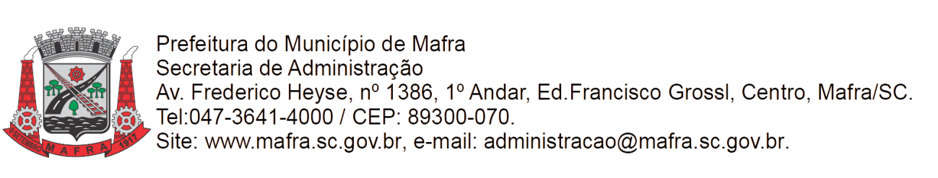

**TERMO DE ADJUDICAÇÃO DE PROCESSO LICITATÓRIO**

Com base na lei 14.133/21, torna-se público o resultado referente a licitação abaixo mencionada:

**Dispensa Eletrônica** Nº 041/2024

**Objeto:** Contratação de empresa especializada para fornecimento de refeições completas e disponibilização do local coma organização de mesas com toalhas, pratos, talheres, copos, e a limpeza deste para a realização de almoço para a terceira idade, através da Secretaria Municipal de Assistência social e Habitação.

**Data de Julgamento das Propostas:** 11 de dezembro de 2024

**Data da Adjudicação:** 12 de dezembro de 2024

**Fornecedores e itens declarados Adjudicados:**

**2517 - L. C. - RESTAURANTE E CHOPERIA LTDA (00.198.140/0001-16)**

|  |  |  |  |  |  |  |
| --- | --- | --- | --- | --- | --- | --- |
| **Item** | **Material/Serviço** | **Unid. medida** | **Marca** | **Quantidade** | **Valor unitário (R$)** | **Valor total (R$)** |
| 1 | 103151 - Almoço simples livre Saladas: maionese, repolho com cenoura e tomate; Arroz Branco Farofa Quirera Macarrão penne ao molho pomodoro com queijo parmesão Posta branca ao molho Frango coxa sobre coxa assado Sobremesa: Sagu c/ creme branco Suco livre É de responsabilidade o local, a organização de mesas com toalhas, pratos, talheres, copos e a limpeza do local. | Un | Servi?o | 450 | 33,50 | 15.075,00 |
| **Total (R$):** | | | | | | 15.075,00 |

MAFRA – SC, 12 de dezembro de 2024

|  |  |
| --- | --- |
| **__________________________**  **EMERSON MAAS**  Prefeito Municipal | **______________________________________**  **ADRIANO JOSÉ MARCINIAK**  Secretário Municipal de Administração |